**ошибка : SLF4J**

SLF4J: Failed to load class "org.slf4j.impl.StaticLoggerBinder".

SLF4J: Defaulting to no-operation (NOP) logger implementation

SLF4J: See http://www.slf4j.org/codes.html#StaticLoggerBinder for further details.

РЕШЕНИЕ:

<dependency>

<groupId>org.slf4j</groupId>

<artifactId>slf4j-nop</artifactId>

<version>1.7.13</version>

</dependency>

**В проекте нет папки test-output**

Не знаю наверняка но всё дело в кофигурации рантайма

Если запускаеш через .xml файл то настроить можно вот так:

1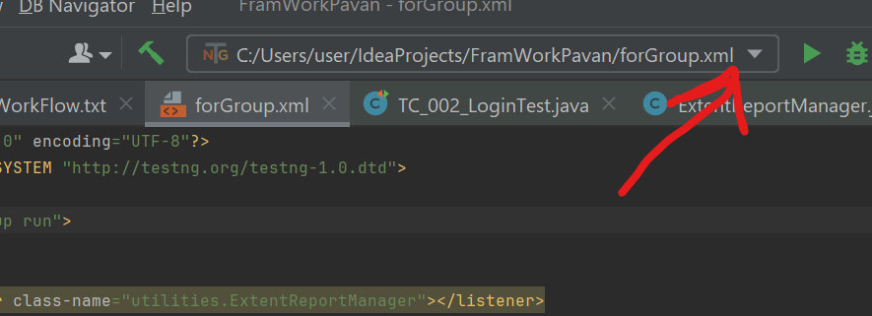

2 Edit configuration

3 Нажать на листенерс

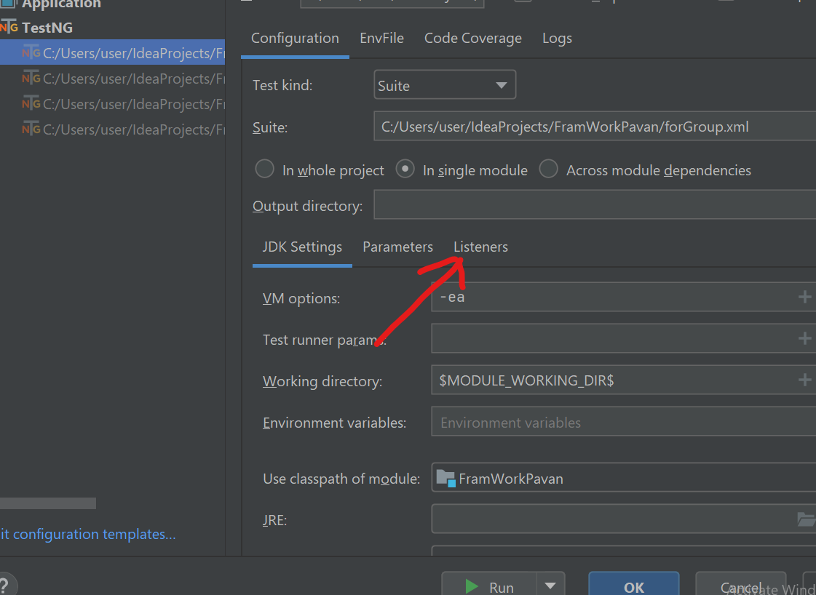

4 отметить use default properties

Нажать apply

